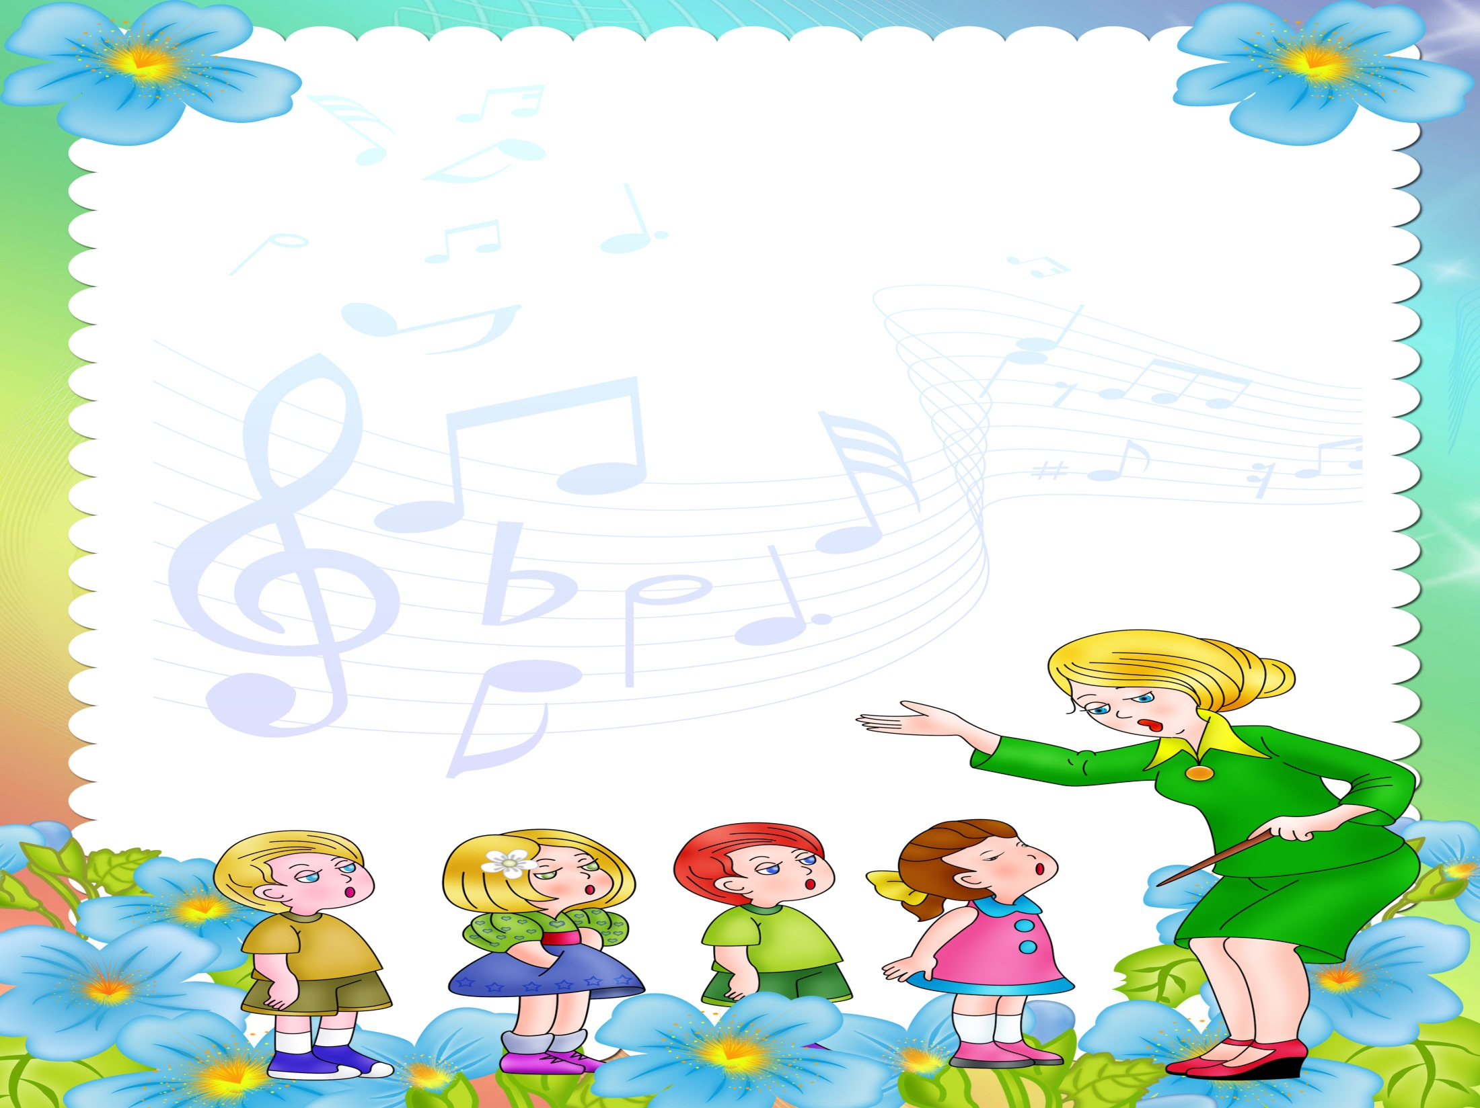
Рекомендации для родителей

- Детям вредно петь в холодную погоду.
- С детьми надо петь песни только для их возраста
- Необходимо слушать музыку в семье. Надо, чтобы ребёнок научился слушать музыку и полюбил её.
- Взрослые должны беречь детский голос. Нельзя разговаривать детьми слишком громко, а так же следите за тем, чтобы и дети не слишком громко говорили, так как крик, шум портит голос, притупляет слух и влияет на их нервную систему.
- Включайте музыку и почаще танцуйте с ребёнком. Это замечательно для воспитания. Ребёнок научится танцевать, хорошо двигаться под музыку, чувствовать ритм каждой мелодии, кроме того, ребёнок посредством танца общается с родителями без слов , что важно для наилучшего взаимопонимания.

